CURRICULUM VITAE
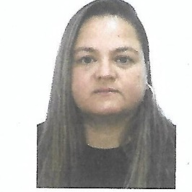DADOS PESSOAIS:
Nome: Alexsandra B. de Oliveira do Prado.
Idade: 47 anos.
Telefone: (51) 99693-8610 ou (51) 37865146.
Endereço: General/ Osório, nº: 443, Bairro: Rui Barbosa.
Cidade: Montenegro – RS.
Estado Civil: casada.
Carteira de Motorista: A e B.

GRAU DE INSTRUÇÃO:
Curso: 2º. Grau completo.
Entidade: E. E. AJ Renner.
Cidade: Montenegro/ RS.

CURSOS EXTRACURRICULARES:
Curso: Programa de Capacitação Profissional.
Entidade: Senai.
Período: 3 meses.

Curso: Processamento de Dados.
Entidade: Multy Informática.
Período: 10/09/2003 até 15/10/2003.

EXPERIÊNCIA PROFISSIONAL:
Empresa: JBS Aves Ltda.
Cargo Ocupado: Operadora de Máquinas.
Período: 20/10/2004 até 03/11/2016.

Empresa: CBC Companhia Brasileira de Cartuchos.
Cargo Ocupado: Aux. De Produção.
Período: 01/03/1999 até 04/06/2001.

Montenegro, 2023.

